DEPARTAMENTO DE MÚSICA. ACTIVIDADES DE REFUERZO DE CONTENIDOS DE LA MATERIA DE 1º CURSO DE MÚSICA.
TAREA DE REFUERZO DE LA MÚSICA FOCLÓRICA TRADICIONAL DE ANDALUCÍA (I)
Curso y Grupo de Música: FECHA: .
Nombre y Apellidos del alumno/a: .
1ª ACTIVIDAD: Contesta a las siguientes preguntas mientras visualizamos el video sobre la Historia, música y cultura de la Ciudad de Sevilla.
- ¿Cómo se denomina la Plaza de Toros de Sevilla y cómo podríamos definir a la música utilizada en el reportaje de la Plaza de Toros de Sevilla? ¿Tienes conocimiento de la existencia de un Teatro de Música en Sevilla y de su ubicación justamente al lado de la Plaza de Toros? Especifica tus conocimientos sobre el Teatro Musical y su Nombre Oficial.
- ¿Cuál es la cultura musical y fiestas populares tradicionales que se ha desarrollado durante siglos en el barrio trianero de Sevilla?
- ¿Cuáles son las fiestas populares tradicionales más importantes de Sevilla?
- ¿Sabrías especificar como se le llama a la música de Semana Santa y que aparece en este video acompañando al reportaje sobre la Semana Santa? ¿Sabrías especificar el nombre de la pieza musical que aparece en la escena de la Semana Santa?
- ¿Cuáles son los nombres de las imágenes que aparecen en la escena de Semana Santa?
- ¿Cómo se le denomina a los niños que a aparecen bailando en la catedral de Sevilla?

2ª ACTIVIDAD En el reportaje aparece una escena de la feria de Sevilla. Contesta a las siguientes preguntas sobre la feria de Sevilla con la ayuda de las imágenes y de los documentos depositados en la carpeta “ESTUDIO Y ANÁLISIS DEL GÉNERO DE LAS SEVILLANAS”.
¿Cómo es el traje de Flamenca?
¿Cómo es una Caseta de Feria?
¿Qué estilo musical se suele interpretar en una caseta de Feria? Realiza un comentario de los tipos de intérpretes de este tipo musical.
¿Qué es lo que más te gusta de la Feria?
¿Conoces el nombre de algún grupo o artista que cante Sevillanas? Escríbelos.
¿Pueden bailarse las Sevillanas? ¿Sabes bailarlas?
Si sabes, ¿cómo has aprendido a bailarlas?
¿De qué provincia andaluza son originarias las Sevillanas?
¿Cuántas partes (una, dos, tres) tiene una Sevillana? ¿Cuántos tiempos tiene el compás de una Sevillana?
¿Qué es el Estribillo de una Sevillana?
3ª ACTIVIDAD: Escucha las Sevillana “Río Guadalquivir y Contesta a las siguientes preguntas:
Sevillana “Río Guadalquivir”
- En esta Sevillana tienes parte del recorrido que hace el río Guadalquivir.
Contesta:
  - ¿qué provincias andaluzas cita la copla?
  - ¿qué árboles se citan?
  - ¿de qué aves se habla?
- ¿Cuántas sevillanas forman esta canción?
- ¿Qué es el Estribillo y cuál es aquí concretamente?
- El nombre «Guadalquivir» es: (subraya lo correcto)
romano árabe griego hispano
- En tiempos de los romanos le llamaban
- ¿De qué torre habla la Sevillana?
- ¿Dónde está el Coto de Doñana?
¿Qué es lo que hay en el Coto?
- ¿Qué tramo del río Guadalquivir es navegable?
- ¿Qué importante producto agrícola se cultiva en las Marismas?
Sevillanas del SIGLO XVIII
- Consulta a tu profesor o a tu familia y explica qué es una MANTILLA y en que fechas las usan las mujeres.
- ¿Cuál es el río de Sevilla?
¿Dónde nace, por dónde pasa, dónde desemboca?
¿Que otros ríos hay en Andalucía?
- ¿Pasa algún río por tu pueblo o ciudad?
¿Cómo se llama?
¿Para qué se aprovecha?
- Completa con los Gentilicios que correspondan:
DE TRIANA:
DE SEVILLA:
DE CÁDIZ:
DE MÁLAGA:
DE GRANADA:
DE JAÉN:
DE HUELVA:
DE ALMERÍA:
DE CÓRDOBA:
4ª ACTIVIDAD: Haz primero memoria de tu experiencia vivida en las ferias de Sevilla, Huelva o las celebradas en nuestro pueblo de Santa Olalla, lee el siguiente párrafo sobre la Feria de Sevilla y contesta a las preguntas de la actividad.
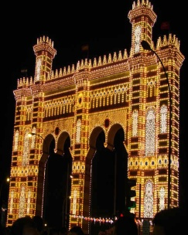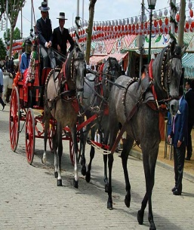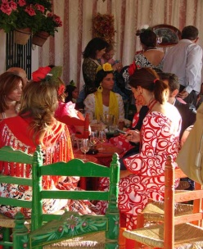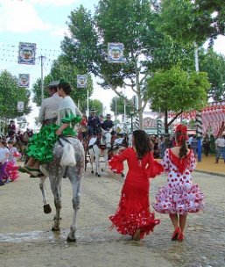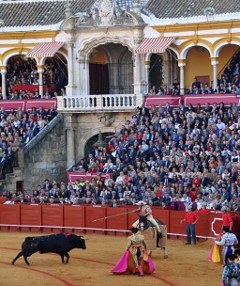
1º PASO Lee primero el siguiente párrafo: ¿Conocéis la Feria de Sevilla?
Es en el mes de abril, en plena primavera. El aire se llena del sonido de las Sevillanas; la gente baila en cualquier sitio. Mareas humanas cruzan los puentes y van al barrio de Los Remedios, porque allí se instala el Real, con sus Casetas, los cacharritos de la calle del Infierno, los puestos de turrón, de chucherías, las tómbolas...
Seguramente las niñas os habréis vestido alguna vez de Flamenca o de Gitana. Son trajes de volantes, algunos de lunares, otros lisos, con encajes, tiras bordadas, cintas de raso en los bordes; se complementan con las enaguas, el mantoncillo, los adornos del pelo (flores, peinetas, peinecillos), grandes pendientes en las orejas, pulseras, collares...
Los hombres se visten de «traje corto», con pantalón y chaquetilla. Algunos montan a caballo, otros van en charré y se pasean por las mañanas por la Feria y las calles de los alrededores.
Antes, la Feria de Sevilla estaba en el Prado de S. Sebastián, pero se quedó pequeña y la trasladaron a donde está ahora.
2º PASO Contesta a las siguientes preguntas procedentes del texto anterior, de tu experiencia y memoria personal o de las imágenes fotográficas de la feria de Sevilla.
¿Cuándo se celebra la feria de Sevilla?
¿Conoces la feria de Huelva? ¿Sabrías ponerle el nombre oficial a la Feria de nuestra Capital?
¿Cómo se visten los niños y las niñas en la Feria de Sevilla o Huelva?
¿Cómo es la feria de Sevilla o Huelva?
¿Has visitado algún año la Feria de Sevilla o Huelva?
¿En qué cacharritos de la Feria te gusta montar?
¿Qué es lo que más te gusta de la Feria?
¿Cómo se llaman las canciones que se cantan y bailan en nuestras ferias andaluzas?
¿Cómo es nuestra feria de Santa Olalla del Cala?
¿Cuáles son los bailes y canciones que se interpretan en las fiestas de nuestro pueblo de Santa Olalla?
¿Sabrías expresar en pocas palabras el contenido de cada una de las fiestas que se celebran en nuestro pueblo de Santa Olalla?
¿Cómo participas en las fiestas de Andalucía o de nuestro pueblo de Santa Olalla?

IMPORTANTE: UNA VEZ TERMINADA LA TAREA EL ALUMNO O ALUMNA DEL GRUPO TIENE LA OBLIGACIÓN DE ENTREGAR LAS ACTIVIDADES REALIZADAS AL PROFESOR DE LA MATERIA DE MÚSICA.

